[广州中医药大学张敏州的论文被撤稿，因数据管理存在严重问题，文中图像在多篇同团队文章中出现](https://mp.weixin.qq.com/s?__biz=MzkwMjY4ODQ5Mw==&mid=2247496883&idx=2&sn=e9dab8f87dbe687644ffd0dc893716e4&chksm=c12770a7ad5f4a67bfebbca65420ca5791a8f4790bcaf3421bc3f3c7eb04d75c2f71c4bbc110&scene=126&sessionid=1743268085)

R2[Reviewer 2](javascript:void(0);)2025-03-28 14:17:53浙江

一

点击蓝字关注我们



**论文信息**

2019年7月12日，广州中医药大学的Shuai Mao （第一作者） & Minzhou Zhang(通讯作者 音译 张敏州)在Frontiers in Pharmacology（中科院三区 IF=4.4）期刊上在线发表题为"Exploration of Multiple Signaling Pathways Through Which Sodium Tanshinone IIA Sulfonate Attenuates Pathologic Remodeling Experimental Infarction"(探索丹参酮 IIA 磺酸钠减轻实验性脑梗死病理重塑的多种信号通路)论文。

本研究工作得到了国家自然科学基金（编号：81703877、81703848和81673702）、广东省珠江学者资助计划（2019年授予SM）、中国国家基础研究计划（973计划，编号：2015CB554400）、广东省科学基金（编号：2016A030313636、2017A030310123和2017A030313725）、广东省医学科技研究基金（编号：A2016192）、广东省科学技术厅（编号：2014A020221044）和广东省中医院项目（编号：YN2015QN15）的资金支持。

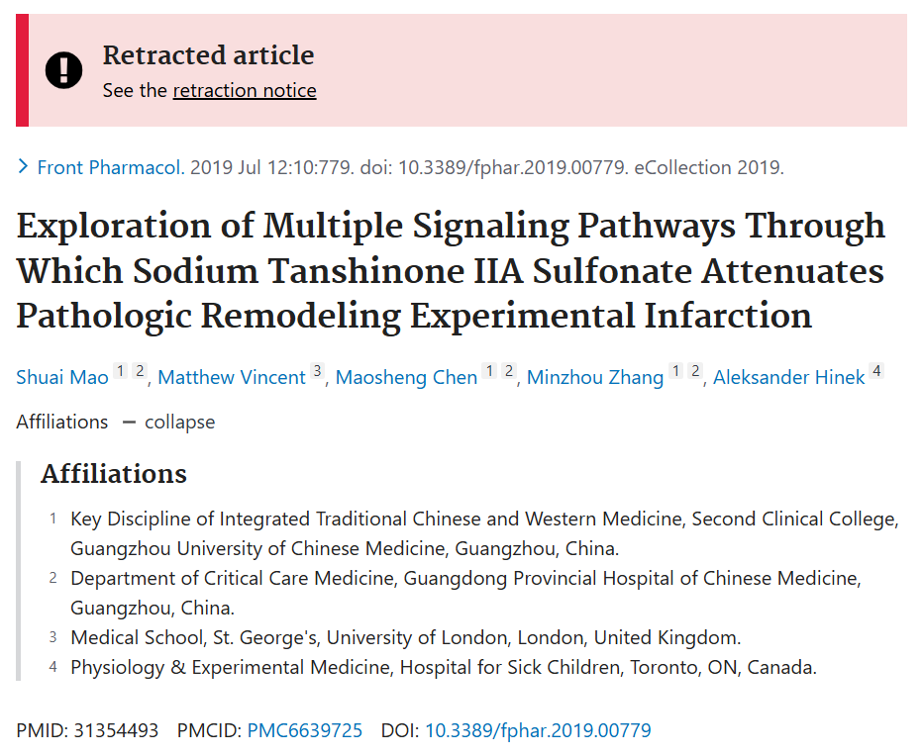

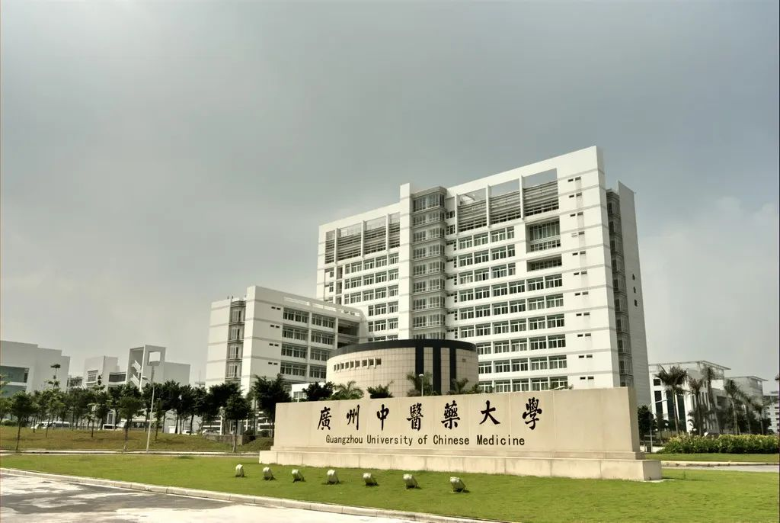



**质疑信息**

* **图6B和他7B中存在重复图像面板。**

It seems as if an image in Figure 6B and Figure 7B may overlap.

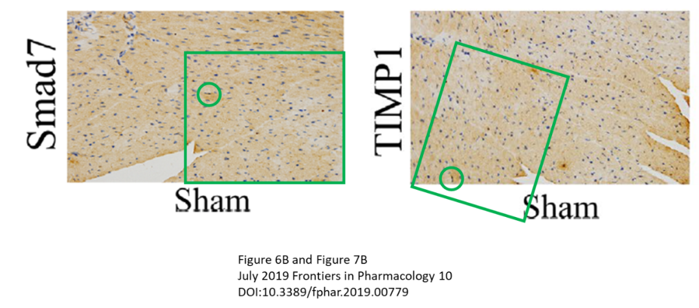

* **图6B与包含共同作者的一篇论文图像面板重叠。**

An image in Figure 6B from this paper seems to also appear in Figure 3B（2021，DOI:10.1016/j.ejphar.2021.174438）

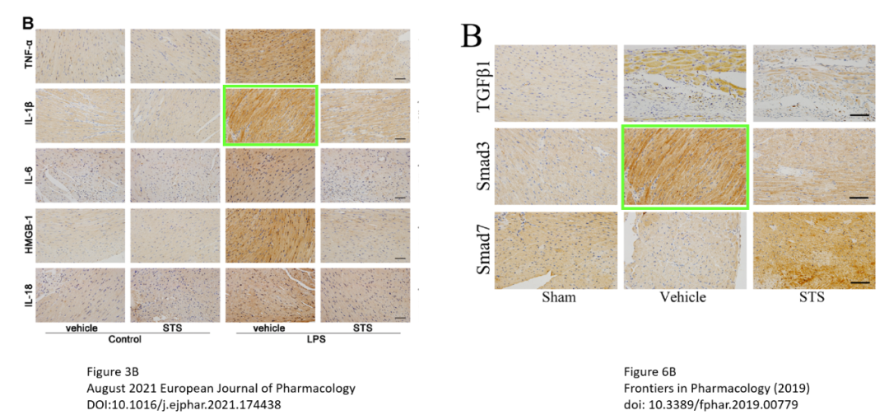

* **图9B与包含共同作者的一篇论文图像面板重叠。**

Figure 9B also appears to share an image with Figure 4B of the European Journal of Pharmacology 2021 paper.

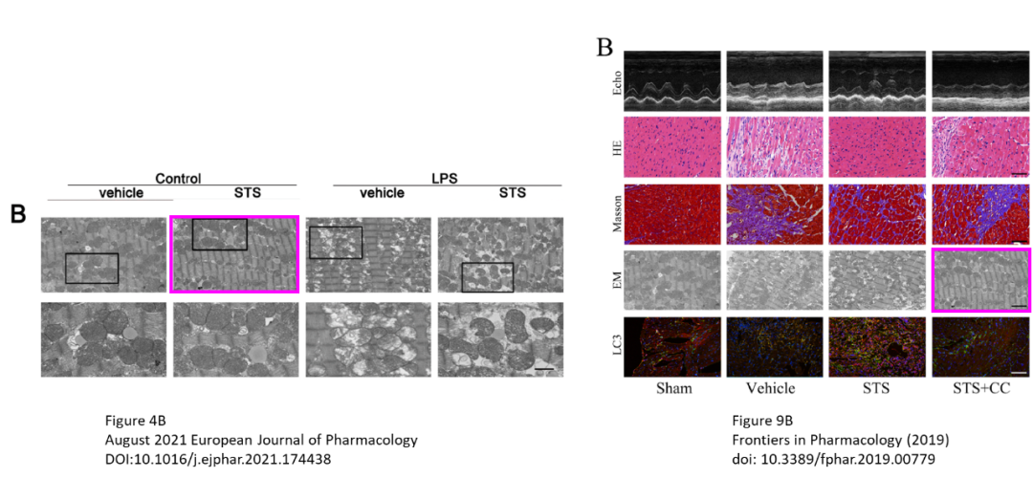

* **图3C包含共同作者的一篇论文图像面板重叠。**

A set of images in Figure 3C of this paper also seem to appear in Figure 3C, Artificial Cells Nanomedicine and Biotechnology (2018), doi: 10.1080/21691401.2018.1508028

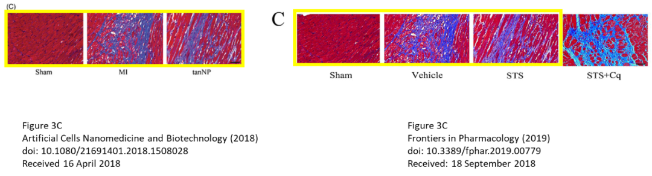

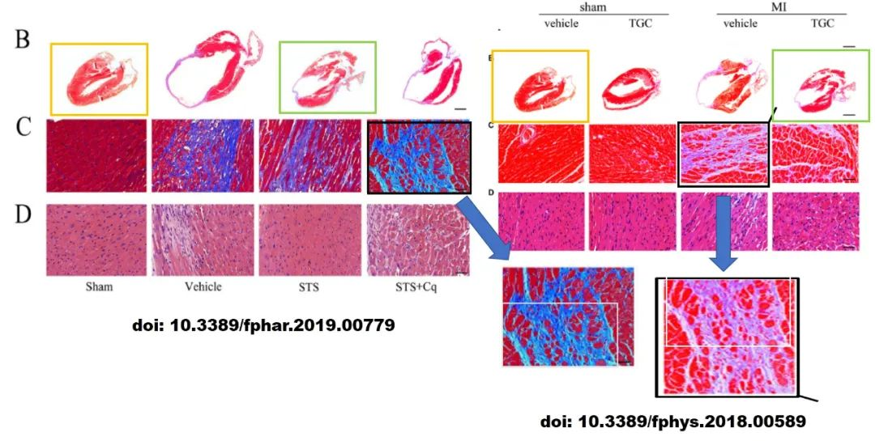



**撤稿原因**

**本文已于2025年2月19日被撤回：**文章发表后，有人对其中图片的完整性提出了质疑。经发现，图6B与图7B之间存在图像重复。此外，图3C、图6B和图9B中的某些面板也被发现在其他文章中出现过。

作者在按照Frontiers政策进行的调查中未能给出令人满意的解释。因此，该文章的数据和结论被视为不可靠，文章已被撤回。

本次撤回得到了Frontiers in Pharmacology的主编和Frontiers的首席执行编辑的批准。作者MV同意此次撤回。作者SM、MC、MZ和AH未对关于此次撤回的信函作出回应。

Frontiers感谢PubPeer上的用户让我们注意到了这篇已发表的文章。



**参考信息**

https://pubpeer.com/publications/079B740BDA87EBF507FDE151903B3E

https://pubmed.ncbi.nlm.nih.gov/31354493/

https://www.frontiersin.org/journals/pharmacology/articles/10.3389/fphar.2025.1575629/full